420-4W6 - TP4 - Post Hub (20%)

Date de remise : 13 ou 14 mai, selon le groupe

# Consignes

* Le projet sera fait en équipe de deux imposée. (Voir annexe)
* Le projet client sera fait avec le Framework Angular. (Un projet de départ est fourni !)
* Le projet serveur sera fait avec le Framework .Net Core.

# Fonctionnalités Yin

Ce document donne des indices, mais bien entendu, il n’est ni exhaustif, ni parfait.

Étape C

« Lorsqu’on crée un commentaire, on doit être capable d’y joindre une ou plusieurs images. »

* Attention, on peut créer un commentaire à deux endroits : sous le commentaire principal d’un post (composant **fullPost**) et sous n’importe quel commentaire (composant **comment**)





* Cliquer sur le bouton avec l’icône d’image permet d’afficher un input.
* Dans les notes de cours, on a seulement vu comment joindre une image à un input pour envoyer une seule image au serveur. Dans ce cas, ce sera un peu différent. Ce probème se règle entre autre avec une boucle while.
* Le serveur reçoit un CommentDTO dans le corps de la requête actuellement pour créer un nouveau commentaire… ce ne sera plus possible car on va maintenant envoyer un formData.
* N’oubliez pas d’afficher les images.

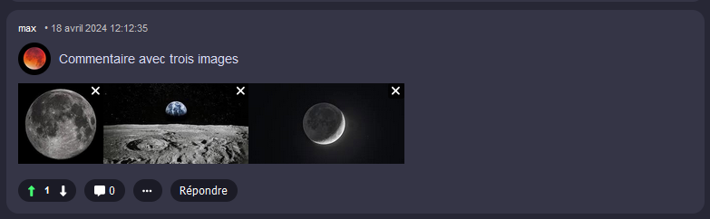

Étape D

« Les utilisateurs doivent pouvoir choisir un avatar personnalisé. Il est affiché à côté de leurs commentaires. (Mais pas dans le message principal d’un post) L’avatar peut être changé à tout moment. »

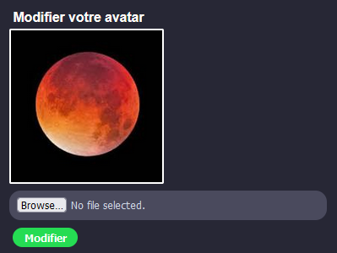

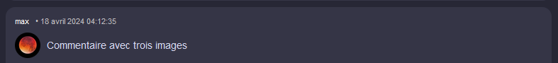

* Ceci se déroule surtout dans le composant profile et dans le UsersController. (N’oubliez pas l’affichage dans le composant comment !)
* N’utilisez pas une classe séparée pour les avatars, ajoutez seulement un FileName et un MimeType dans la classe User, c’est plus simple.
* La requête pour afficher l’image sera plus simple si le paramètre dans l’URL est le pseudo de l’utilisateur.

Étape E

« Cliquer sur une image dans un post (commentaire principal d’un post) doit permettre de l’afficher en pleine taille, dans un autre onglet. »

* Ne vous compliquez pas la vie : Ajoutez une balise <a> avec un href qui contient la requête vers l’image en pleine taille. Cela redirigera vers une autre page qui contient seulement l’image. C’est suffisant. Vous devez ouvrir l’image dans un nouvel onglet.
* Ceci concerne TOUTES les images qui ne sont pas des avatars. (Dont le carrousel fait par l’équipier **Yang**) N’en oubliez pas.

Étape F

« On doit pouvoir supprimer les images d’un commentaire / post, individuellement. »

* L’image doit disparaître immédiatement de la page lorsqu’on le fait.
* Cette suppression concerne une seule image à la fois. Les autres ne sont pas touchées.
* Bien entendu, on peut seulement supprimer les images de nos propres commentaires / posts.

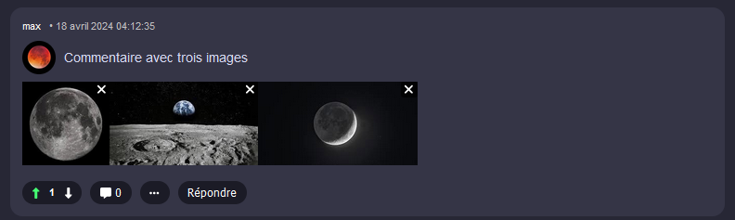

Étape G

« Les utilisateurs peuvent signaler (Report) les commentaires / posts des autres utilisateurs. »

* Il n’est pas obligatoire d’offrir un feedback dans la page lorsqu’on clique sur ce bouton. Tant que le commentaire est ajouté à notre liste de Reports sur le serveur.

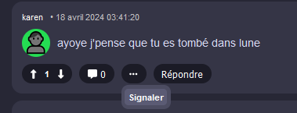

Étape H

« Un rôle modérateur existe. Les modérateurs peuvent voir la liste des commentaires signalés. Ils peuvent supprimer les commentaires de leur choix via cette liste. Un utilisateur avec le rôle modérateur est ajouté dans le seed. »

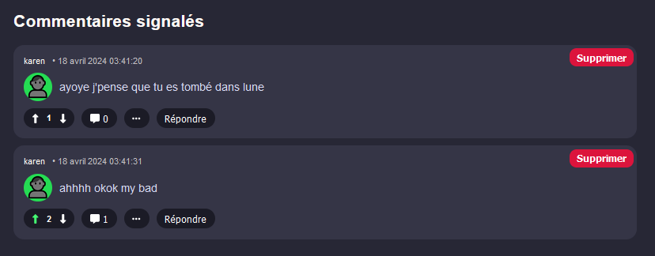

* Notez que l’options pour voir les signalements est dans « Profil ». Un bouton redirige vers le composant **commentList**, qui affichera les commentaires signalés.
* Le bouton pour supprimer les commentaires appelera exactement la même action du serveur si l’utilisateur supprimait son propre commentaire… Donc le critère pour pouvoir supprimer un commentaire devient « être l’auteur OU être modérateur ».